**BAB I**

**PENDAHULUAN**

1. **Latar Belakang**

Sejarah bangsa Indonesia yang sejak dulu terkenal keanekaragaman rempah– rempahnya sebagai bumbu masakan,menunjukkan kekayaan sekaligus potensi yang layak untuk dikaji oleh masyarakat Indonaesia. Banyaknya tayangan kuliner ditelevisi beberpa tahun terakhir juga semakin memperjelas wacana keragaman kuliner tersebut. Tiap kawasan hingga tiap daerah bahkan kota juga memiliki kekhasan pada tiap rasa penyajiannya.

Di Indonesia banyak sekali beragam masakan khas dari berbagai daerah seperti di antaranya Jawa, Sumatra, Maluku, Sulawesi dan sebagainya beragam sekali masakan tetapi tidak semua orang bisa memasaknya sehingga harus mencari tempat makan yang menjajakan masakan di Indonesia serta tempat rekomendasi yang enak.

Makanan adalah kebutuhan primer atau kebutuhan pokok yang dibutuhkan oleh manusia. Kebutuhan manusia yang terus meningkat menyebabkan ilmu pengetahuan dan teknologi juga semakin meningkat. Makanan khas merupakan makanan olahan asli Indonesia ataupun khas daerah setempat yang bisa dikonsumsi oleh masyarakat daerah tersebut. Masakan tradisional Indonesia dipengaruhi oleh kebiasaaan makan masyarakat dan menyatu didalam sosial budaya sebagai makanan khas daerah tersebut. Salah satu contoh daerah yang memiliki berbagai macam makanan tradisional yakni di Sulawesi Selatan.

Salah satu kota yang memiliki keragaman kuliner adalah kota Makassar. Makassar adalah ibu kota provensi sulawesi selatan menjadi tempat berkumpulnya penduduk dari berbagai daerah. Karena berkumpulnya itulah, maka secara langsung maupun tidak langsung membawa keanekaragaman kuliner pada tiap – tiap daerah. kini ada banyak orang-orang yang suka makan dan hobi mencoba makanan-makanan khas ditiap daerah terutama kalangan remaja dan wisatawan lokal/interlokal.

Wisata kuliner merupakan salah satu jenis wisata yang m emiliki dampak yang sangat besar bagi perkembangan suatu daerah. Kota makassar adalah kota yang memiliki kekayaan ragam kuliner yang kaya akan rempah-rempahnya. Wisata kuliner menjadi salah satu daya tarik wisatawan untuk mengunjungi suatu daerah, fenomena ini dapat terlihat di kota Makassar. Potensi yang besar di kota Makassar belum didukung dengan informasi yang memadai mengenai tempat-tempat kuliner Khas kota Makassar. Banyak faktor yang menyebabkan kurangnya informasi bagi para wisatawan lokal/interlokal.

Selama ini ketika membicarakan dan menunjukkan suatu lokasi dimana pusat kuliner berada, seringkali keterangan yang didapatkan hanyalah terbatas pada nama kulinernya. Sedangkan kejelasan lokasi dimanan pusat kuliner dan informsi – informasi lainnya tidak diinformsikan secara baik. karena itulah diperlukan sebuah sistem informasi yang dapat menyelesaikan permasalahan kuliner tersebut.

*Smartphone* saat ini merupakan kebutuhan manusia di dalam melakukan berbagai kegiatan, ditambah dengan adanya teknologi informasi yang semakin berperan di dalam dunia pekerjaan. Dengan menggunakan teknologi informasi akan menghasilkan informasi yang tepat dan akurat sesuai dengan kebutuhan sehingga keputusan dapat diambil dengan cepat.

Dengan adanya rancang bangun sistem informasi kuliner khas Makassar diharapkan dapat mengurangi masalah pada kota Makassar yang mampu memberikan informasi seputar tempat wisata kuliner khas makassar. Berdasarkan latar belakang di atas maka akan dirancang sistem dan laporan tugas akhir dengan judul “*Sistem Informasi Tempat Kuliner Khas Kota Makassar Berbasis Android”.*

1. **Spesifikasi Produk yang Dirancang**

Berikut ini adalah spesifikasi produk yang dirancang :

* 1. Sistem ini bernama “MKS CULINARY”
  2. Sistem ini dapat digunakan melalui smartphone yang sistem operasinya menggunakan sistem operasi Android.
  3. Sistem ini berbasis Android dan bisa digunakan di android versi Nougat dan

versi di atasnya.

* 1. Sistem ini untuk mempermudah untuk mencari lokasi kuliner khas Kota Makassar.

1. **Rumusan Masalah**
2. Bagaimana hasil rancang bangun sistem informasi tempat wisata kuliner khas Kota Makassar berbasis android?
3. Bagaimana tanggapan pengguna mengenai kelayakan Sistem Informasi Tempat Kuliner Khas Kota Makassar?
4. **Tujuan Rancang Bangun**
5. Menghasilkan aplikasi sistem informasi temoat wisata kuliner khas Kota Makassar berbasis android.
6. Mengetahui tanggapan pengguna mengenai kelayakan Sistem Informasi Tempat Kuliner Khas Kota Makassar.
7. **Manfaat Hasil Rancangan**

Berdasarkan latar belakang yang telah diuraikan , maka manfaat pembuatan aplikasi ini adalah :

1. Manfaat Bagi *Stakeholder*
2. Memudahkan pengguna untuk mengetahui letak lokasi kuliner khas Kota Makassar.
3. Memudahkan bagi wisatawan untuk mengetahui letak lokasi wisata kuliner khas Kota Makassar.
4. Manfaat Bagi Universitas
5. Mengetahui kemampuan kerja mahasiswa dalam menguasai ilmu yang telah diperoleh dibangku perkuliahan.
6. Mengetahui kemampuan mahasiswa dalam menerapkan ilmunya sebagai bahan evaluasi .
7. Manfaat bagi Tim penulis.
8. Kami dapat mendapatkan kesempatan dan pengalaman untuk mengimplementasikan berbagai ilmu keterampilan yang diperoleh dari bangku perkuliahan.
9. Menerapkan dan mengembangkan ilmu pengetahuan yang didapat selama dibangku perkuliahan sehingga dapat memberikan konstribusi yang nyata bagi Universitas.

**BAB II**

**LANDASAN TEORI**

1. **Kajian Teori**
2. **Pengertian Kuliner**

Dari berbagai buku termasuk buku *Larousse Gastronomique The World’s**Greatestz Cookerry Encyclopedia*, tidak ditemukan arti Culinaire atau Culinarysecara tepat. Kuliner disebut juga sebagai the art of cuisine. Buku-bukutextbook mengenai kuliner dimanfaatkan oleh para professional supaya bisamengendalikan dapur restoran dalam hal teknik memasak. Teori dasarterampilan memasak mencakup manajemennya, pemilihan bahan, persiapanbahan sebelum diolah, penyimpanan bahan, pengaturan menu, pengolahanmakanan, pemanfaatan sisa makanan, pemanfaatan alat masak, tatapenampilan makanan, dan pengaturan tenaga kerja (Soenardi, 2013)

Kuliner merupakan sebuah hobi campuran yang biasa disebut dengan wisata kuliner yang tujuannya untuk makan dan berjalan-jalan (wisata, berpergian). Namun, biasanya kata kuliner lebih memacu kepada makanannya dibandingkan dengan jalan jalan Kuliner Indonesia

Seperti juga Negara-negara lain yang mempunyai sejarah dan tradisi budaya kuliner yang tetap dipertahankan dan dikembangkan sebagai kebanggaan Indonesia pun demikian yaitu ingin mempertahankan warisan dan budaya makanan serta mengangkat makanan dari berbagai daerah yang ada diIndonesia. Mengingat makanan tradisional dari berbagai daerah di Indonesia sangat banyak jenis dan ragamnya sesuai dengan kondisi dan hasil pangan daerahnya, maka yang perlu

ditangani adalah memperkenalkan makanan dari berbagai daerah ke daerah lain. Dalam kurun waktu beberapa tahun dan upaya memperkenalkan makanan tradisional maka sekarang di berbagai daerah sudah banyak yang membuka usaha makanan dari berbagai daerah lain.

Kuliner Indonesia sudah mulai disosialisasikan ke manca Negara. Semoga terus berkembang seperti kuliner Thailand yang sudah mendapat tempat di manca Negara untuk bisa diminati oleh segala bangsa. Perkembangan kuliner Indonesia terus diupayakan agar bisa menjadi tuan rumah di Negara sendiri dan bisa melangkah maju ke ajang kuliner internasional dengan meningkatkan profesionalisme di bidang kulinernya.

Sejarah dan Perkembangan Kuliner Dunia Pada abad ke-17, di kawasan Eropa, penyajian makanan di kediaman para bangsawan harus memiliki kualitas yang sangat baik, penataan yang menarik, hingga pengaturan meja dan perangkat makan lainnya yang harus dilakukan dengan sangat mewah. Makanan yang disajikan tersebut dikenal dengan istilah Haute Cuisine dan hanya dapat ditemukan di kediaman para bangsawan dan dinikmati oleh golongan dengan strata sosial tinggi. Konsep Haute Cuisine yang merupakan masakan yang diolah dengan berbagai macam teknik memasak serta disajikan dengan sangat cantik dan memiliki rasa yang sangat enak menjadi semakin dikenal. Namun, proses memasak Haute Cuisine ini membutuhkan kemampuan yang tidak mudah. Hal ini yang menjadi salah satu alasan mengapa masakan Perancis sangat terkenal di dunia dan teknik memasaknya mulai banyak dipelajari.

Di awal abad ke-18, restoran modern pertama diperkirakan berdiri, tepatnya pada tahun 1765 di Perancis oleh A. Boulanger. Menu yang ditawarkan di restoran tersebut adalah semangkok sup. Pembukaan restoran tersebut mendapatkan respon yang sangat baik sehingga selanjutnya ide usaha ini banyak ditiru oleh para juru masak yang meninggalkan majikan mereka dan kemudian mendirikan usaha yang sama. Hal ini merupakan salah satu peristiwa penting dalam sejarah kuliner dunia yang juga disebabkan oleh terjadinya revolusi Perancis. Keruntuhan kaum bangsawan mengakibatkan mereka tidak dapat membiayai pengikutnya, termasuk juru masak dan pelayan-pelayannya. Hal inilah yang menjadi salah satu pendorong lahirnya berbagai usaha penyedia jasa makanan dan minuman di area publik saat itu.

Perkembangan-perkembangan yang terjadi pada periode awal di Perancis ini semakin mengangkat profesi juru masak. Profesi ini mulai diakui sebagai sebuah profesi modern berkat usaha seorang juru masak asal Prancis, Antonin Careme, pada awal abad ke-19, yang berhasil menaikkan derajat profesi ini menjadi lebih terhormat. Dia juga merupakan tokoh yang menemukan seragam para juru masak (chef’s uniform) yang dikenal saat ini.

Di akhir abad ke-19, seorang pakar kuliner Perancis, Georges Auguste Escoffier, membuat sebuah buku yang berisi lebih dari 5.000 resep masakan Perancis beserta metode pengolahannya. Hingga saat ini buku tersebut masih sering digunakan sebagai buku standar dalam pendidikan bidang kuliner. Berbagai lembaga pendidikan bidang kuliner yang ada saat ini merupakan perkembangan dari berbagai pelatihan memasak informal yang diadakan di lingkungan keluarga, organisasi militer, dan religious establishment. Awalnya, hal ini didasari oleh adanya kebutuhan untuk menyediakan makanan dalam jumlah besar sehingga membutuhkan tenaga kerja terlatih untuk bekerja di dapur. Dari kondisi ini kemudian berkembang lembaga pendidikan yang lebih bersifat formal dan nonformal, terutama di negara-negara Eropa dan Amerika.

Pada tahun 1877, Boston Cooking School menjadi sekolah memasak pertama di Amerika. Selanjutnya pada tahun 1946 berdiri The Culinary Institute of America (The CIA), sebuah sekolah memasak ternama didunia. Sekolah ini mampu membawa metode baru dalam proses mendidik calon-calon profesional di bidang kuliner. The CIA menggabungkan konsep pembelajaran teori dan praktik dengan mewajibkan seluruh siswanya untuk menyelesaikan delapan belas (18) minggu bekerja magang di sebuah restoran terkemuka.

Pada tahun 1895, di Benua Eropa berdiri Le Cordon Bleu, salah satu sekolah bidang kuliner tertua dan terkemuka hingga saat ini. Sekolah ini lahir dari sebuah program kursus memasak yang diberikan oleh para juru masak terkenal di Perancis saat itu hingga berkembang menjadi sebuah sekolah memasak. Hingga saat ini Le Cordon Bleu telah beroperasi di berbagai negara dengan jumlah lebih dari 50 sekolah, tidak saja hanya di Eropa, namun hingga Thailand dan Malaysia.

Perkembangan dunia kuliner di awal abad 20-an semakin membaik, terutama di berbagai negara Eropa dan Amerika. Berbagai restoran baru lahir dan minat masyarakat untuk menikmati hidangan berkualitas pun semakin meningkat. Hingga pada tahun 1926, terbit suatu panduan buku mengenai berbagai restoran yang ada di Perancis yang dikenal dengan nama Michelin Guide serta memberikan penghargaan berupa Michelin Stars, yaitu sebuah penghargaan atas kualitas yang dimiliki suatu restoran. Hingga saat ini Michelin Stars menjadi penghargaan paling bergensi di dunia kuliner.

1. **Pengertian Sistem Informasi**

Pengertian Sistem Informasi Menurut (Mahaseptiviana, 2014) Sistem Informasi merupakan suatu sistem di dalam suatu organisasi yang mempertemukan kebutuhan pengolahan transaksi harian, mendukung operasi,bersifat manajerial dan kegiatan strategi dari suatu organisasi dan menyediakan pihak luar tertentu dengan laporanlaporan yang diperlukan.

1. **Pengertian Aplikasi**

Menurut (Mubarak, 2017) Aplikasi dapat diartikan sebagai suatu program berbentuk perangkat lunak yang berjalan pada suatu sistem tertentu yang berguna untuk membantu berbagai kegiatan yang dilakukan oleh manusia.

Menurut (Afriansyah, 2018) mendefinisikan bahwa Aplikasi (*application*) adalah *software* yang dibuat oleh suatu perusahaan komputer untuk mengerjakan tugas-tugas tertentu, misalnya *Microsoft Word, Microsoft Excel.* Aplikasi dapat diartikan juga sebagai program komputer yang di buat untuk menolong manusia dalam melakukan tugas tertentu.

Dari dua definisi di atas maka dapat disimpulkan bahwa aplikasi merupakan sebuah transformasi dari sebuah permasalahan atau pekerjaan berupa hal yang sulit dipahami menjadi lebih sederhana, mudah dan dapat dimengerti oleh pengguna. Sehingga dengan adanya aplikasi, sebuah permasalahan akan terbantuk lebih cepat dan tepat.

1. **Pengertian Android**

Androidadalah sebuah sistem operasi untuk perangkat mobile berbasislinux yang mencakup sistem operasi, *middleware* dan aplikasi. Android merupakan generasi baru *platform mobile* yang memberikan kesempatan kepada aplikasi mereka. pengembang untuk melakukan pengembangan sesuai dengan yang diharapkan. Sistem operasi yang mendasari *Android* merupakan lisensi di bawah naungan GNU*, General Public License* Versi 2 (GPLv2), yang biasa dikenal dengan istilah *Copyleft*. Istilah *copyleft* ini merupakan lisensi yang setiap perbaikan oleh pihak ketiga harus terus jatuh di bawah terms.Distribusi Android berada di bawah lisensi *Apache Software* *(ASL/Apache2*), yang memungkin untuk distribusi kedua atau seterusnya.

Pengembang aplikasi Android diperbolehkan untuk mendistribusikan aplikasi mereka di bawah skema lisensi apapun yang mereka inginkan. Pengembang memiliki beberapa pilihan dalam membuat aplikasi yang berbasis Android. Namun kebanyakan pengembang menggunakan Android Studio sebagai ide untuk merancang aplikasi mereka. Hal ini dikarenakan Android Studio mendapat dukungan langsung dari Google untuk menjadi ide pengembangan aplikasi Android*.* Aplikasi Android dapat dikembangkan pada berbagai sistem operasi, diantaranya adalah:

* 1. *Windows XP/Vista/7*
  2. *Mac OS X (Mac OS X 10.48* atau yang lebih baru)
  3. *Linux*

Sejarah Android, Perilisan perdana Android pada tanggal 5 November 2007, Android bersama Open Handset Alliance mendukung pengembangan standar terbuka pada perangkat seluler tersebut. Di sisi lain, Google merilis kode-kode Android di bawah lisensi Apache. Sehingga terdapat dua jenis distributor sistem operasi Android yaitu yang mendapat dukungan penuh dari Google dan yang mendapat dukungan penuh dari Open Handset Distribution (OHD).

Telepon selular pertama yang menggunakan sistem operasi Android adalah HTC Dream yang dirilis pada 22 Oktober 2008. Pada 9 Desember 2008, diumumkan anggota baru yang bergabung dalam program kerja Android ARM Holdings, Atheros Communication yang diproduksi oleh Asustek Computer Inc, Garmin Ltd, Softbank, Sony Ericsson, Toshiba Corp dan Vodafone Group Plc. Hingga saat ini terdapat beberapa versi dari sistem operasi Android, antara lain: 13

1. Android versi 1.1

Android versi 1.1 dirilis pada 9 Maret 2009. Android versi ini dilengkapi dengan adanya jam, alarm, voice search, pengiriman pesan dengan Gmail dan pemberitahuan email.

1. Android versi 1.5 (*Cupcak*e)

Android versi 1.5 (*Cupcake*) dirilis pada Mei 2009. Terdapat pembaruan dari versi 1.1 diantaranya adalah fitur upload video ke Youtube dan gambar ke Picasa langsung dari telepon, dukungan bluetooth A2DP, kemampuan terhubung secara otomatis ke headset bluetooth, animasi layar, dan keyboard pada layar yang dapat disesuaikan dengan sistem.

1. Android versi 1.6 (*Donut*)

Android versi 1.6 (*Donut*) dirilis pada September 2009. Pembaruan yang terdapat pada versi ini diantaranya adalah proses pencarian yang lebih baik, penggunaan baterai indikator dan kontrol applet VPN. Fitur lainnya adalah memungkinkan pengguna untuk memilih foto yang akan dihapus, kamera, camcorder dan galeri yang diintegrasikan, CDMA/EVDO, 802.1x, VPN*, Gestures*, *Text-to-speech engine*.

1. Android versi 2.1 (*Éclair*)

Android versi 2.1 *(Éclair*) dirilis pada 3 Desember 2009. Perubahan yang dilakukan adalah pengoptimalan hardware, peningkatan *Google Maps* 3.1.2, perubahan UI dengan browser baru dan dukungan HTML5, daftar kontak yang baru, dukungan flash untuk kamera 3.2 MP, digital *zoom* dan bluetooth 2.1. 14

1. Android versi 2.2 (*Froyo*)

Android versi 2.2 (*Froyo*) dirilis pada 20 Mei 2010. Versi Android inilah yang sekarang banyak digunakan sebagai standar sistem operasi mereka. Terdapat perubahan yang cukup signifikan dari versi sebelumnya diantaranya adalah kerangka aplikasi memungkinkan penggunaan dan penghapusan komponen yang tersedia, *Dalvik Virtual Machine* (DVM) yang dioptimalkan untuk perangkat mobile, grafik di 2D dan 3D berdasarkan *libraries OpenGL, SQLite*, mendukung

1. berbagai format audio dan video, GSM, bluetooth, EDGE, 3G, Wifi, kamera, *Global Positioning System* (GPS), kompas dan *accelerometer*.
2. Android versi 2.3 (*GingerBread*)

Android versi 2.3 (*GingerBread*) dirilis pada 6 Desember 2010. Beberapa perbaikan fitur dari versi sebelumnya adalah *SIP-based VoIP, Near Field Communications (NFC), gyroscope dan sensor, multiple cameras support, mixable audio effect dan download manager.*

1. Android versi 3.0 (*Honeycomb*)

Android versi 3.0 (*Honeycomb*) dirilis tahun 2011. Android versi ini dirancang khusus untuk tablet, sehingga terdapat perbedaan dari fitur UI (*User Interface*). *Honeycomb* sengaja dibuat untuk layar yang lebih besar dan juga dapat mendukung *multiprocessor*.

1. Android versi 4.0 (*Ice Cream*)

Android versi 4.0 (*Ice Cream*) versi ini masih dalam pengembangan. Dari berbagai informasi menyebutkan bahwa versi *Ice Cream* merupakan gabungan antara versi *Gingerbread* dengan *Honeycomb*. Sehingga bisa digunakan untuk ponsel maupun tablet. kemungkinan dirilis pada quarter ke 4 tahun 2011 (Agus Wahadyo & Sudarma S. (2012: 3))

1. **Android Studio**

(Juansyah, 2015), mengatakan dalam jurnalnya bahwa Android studio adalah IDE (*Integrated Development Environment*) resmi untuk pengembangan aplikasi Android dan bersifat *open source* atau gratis. Peluncuran Android Studio ini diumumkan oleh Google pada 16 mei 2013 pada event Google I/O *Conference* untuk tahun 2013. Sejak saat itu, Android Studio mengantikan *Eclipse* sebagai IDE resmi untuk mengembangkan aplikasi Android.

1. **Java**

Menurut (Priyadi, 2010) Java Merupakan teknologi dimana teknologi tersebut mencakup java sebagai bahasa pemprograman yang memiliki sintaks dan aturan pemprograman tersendiri, juga mencakup java sebagai *platform* dimana teknologi ini memiliki *virtual machine* dan *library* yang diperlukan untuk menulis dan menjalankan program yang ditulis dengan bahasa pemprograman java.

Berdasarkan definisi diatas, maka dapat ditarik kesimpulan bahwa java adalah bahasa pemprograman serbaguna yang memiliki sintaks dan aturan pemprograman tersendiri yang mana dalam bahasa programan ini dapat membangun suatu aplikasi seperti membangun aplikasi pada sistem operasi android.

1. **My SQL**

MySQL adalah sebuah basis data yang mengandung satu atau jumlah tabel. Tabel terdiri atas sejumlah baris dan setiap baris mengandung satu atau sejumlah tabel.Tabel terdiri atas sejumlah baris dan setiap baris mengandung satu atau sejumlah tabel”. My SQL merupakan database server open source yang cukup popular keberadaannya. Dengan berbagai keunggulan yang dimiliki, membuat software database ini banyak digunakan oleh praktisi untuk membangun suatu project.Adanya fasilitas API (Application Programming Interface yang dimiliki oleh MySQL, memungkinkan bermacam – macam aplikasi komputer yang ditulis dengan berbagai bahasa pemrograman dapat mengakses basis data MySQL. (Astria, 2016)

Keunggulan dari MySQL :

1. Portabilitas : MySQL dapat berjalan stabil pada berbagai sistem operasi seperti Windows, Linux, FreeBSD, Mac Os X Server, Solaris, Amiga, dan masih banyak lagi.
2. Open Source : MySQL didistribusikan sebagai perangkat lunak sumber terbuka, dibawah lisensi GPL sehingga dapat digunakan secara gratis.
3. Multi User : MySQL dapat digunakan oleh beberapa pengguna dalam waktu yang bersamaan tanpa mengalami masalah atau konflik.
4. Performance Tuning : MySQL memiliki kecepatan yang menakjubkan dalam menangani query sederhana, dengan kata lain dapat memproses lebih banyak SQL per satuan waktu.
5. Ragam tipe data : MySQL memiliki ragam tipe data yang sangat kaya, seperti signed / unsigned integer, float, double, char, text, date, timestamp, dan lainlain.
6. Perintah dan Fungsi : MySQL memiliki operator dan fungsi secara penuh yang mendukung perintah Select dan Where dalam perintah (query).
7. Keamanan : MySQL memiliki beberapa lapisan keamanan seperti level subnetmask, nama host, dan izin akses user dengan sistem perizinan yang mendetail serta sandi terenkripsi.
8. **Xampp**

XAMPP adalah perangkat lunak bebas, yang mendukung banyak sistem operasi, merupakan kompilasi dari beberapa program. Fungsinya adalah sebagai server yang berdiri sendiri (localhost), yang terdiri atas program Apache HTTP Server, MySQL database, dan penerjemah bahasa yang ditulis dengan bahasa pemrograman PHP dan Perl. Nama XAMPP merupakan singkatan dari X (empat sistem operasi apapun), Apache, MySQL, PHP dan Perl. Program ini tersedia dalam GNU General Public License dan bebas, merupakan web server yang mudah digunakan yang dapat melayani tampilan halaman web yang dinamis.(Palit, dkk 2015)

1. **Google Maps**

Google maps adalah layanan mapping online yang disediakan pleh google. Layanan ini dapat diakses melalui situs <http://maps.google.com>. Pada situs tersebut kita dapat melihat informasi geografis pada hampir semua wilayah di bumi. Layanan interaktif , karena didalamnya peta dapat digeser sesuai keinginan pengguna, mengubah tingkat zoom, serta mengubah tampilan peta.

Menurut Audrey N. Clark [3] peta didefinisikan sebagai:

“A representation of the earth’s surface or a part of it, or of the heaven’s delineated on a flat sheet of paper or other material”.

Maka dari definisi diatas dapat dikatakan bahwa peta adalah representasi dari permukaan bumi atau bagian dari permukaan bumi pada kertas atau media lainnya. Informasi yang terdapat pada peta dapat berupa letak ataupun bentuk geografis dari suatu lokasi tertentu.

1. **UML (Unified Modeling Language)**

Unified Modeling Language (UML) adalah bahasa pemodelan visual yang digunakan untuk menspesifikasikan, memvisualisasikan, membangun, dan mendokumentasikan rancangan dari suatu sistem perangkat lunak (Rumbaugh, Jacobson, & Booch, 2005) dalam jurnal ( Ibnu Akil 2016) . Pemodelan memberikan gambaran yang jelas mengenai sistem yang akan dibangun baik dari sisi struktural ataupun fungsional.dapat diterapkan pada semua model pengembangan, tingkatan siklus sistem, dan berbagai macam domain aplikasi. Dalam UML terdapat konsep semantik, notasi, dan panduan masing-masing diagram. UML juga memiliki bagian statis, dinamis, ruang lingkup, dan organisasional. UML bertujuan menyatukan teknik-teknik pemodelan berorientasi objekmenjadi terstandarisasi.

Sejarah UML

Ada beberapa usaha untuk menyatukan metode-metode berorientasi objek yang bermunculan. Contohnya Fusion oleh Coleman dan kawan-kawan (Coleman-94), yang memasukan konsep dari OMT (Object Modeling Technique)(Rumbaugh-91), Booch (Booch-91), dan CRC (Wirfs-Brock-90). Karena hal ini tidak melibatkan penulis asli, maka dianggap sebagai metode baru dan bukan menggantikan berbagai metode-metode yang sudah ada. Usaha penggabungan yang sukses pertamakali dan mengganti metode yang ada adalah ketika Rumbaugh bergabung dengan Booch pada perusahaan Rational Software tahun 1994. Mereka mulai mengkombinasikan konsep OMT dan metode Booch, yang menghasilkan proposal pertama tahun 1995. Pada waktu itu, Jacobson juga bergabung di Rational dan mulai bekerjasama dengan Booch dan Rumbaugh. Kerjasama mereka disebut Unified Modeling Language (UML). Mereka merevisi metode masing-masing untuk menghasilkan satu metode lengkap yang harmonis. Pada tahun 1996 Object Management Group mengeluarkan permintaan untuk proposalproposal untuk pendekatan standar pemodelan

berorientasi objek. Unified Modeling Language diadopsi oleh anggota OMG sebagai standar padaNovember 1997. OMG bertanggung jawab untuk pengembangan lebih lanjut dari standar UML.

1. ***Use Case* *Diagram***

Diagram *Use Case* adalah pemodelan untuk kelakuan sistem informasi yang akan dibuat. (Hendini, 2016) menjelaskan mengenai simbol-simbol *use case* diagram yang digunakan dalam perancangan ini. Adapun simbol dan fungsinya dapat dilihat pada Tabel 2.1:

Tabel 2.1

Simbol-simbol *Use Case Diagram*

|  |  |
| --- | --- |
| Gambar | Keterangan |
|  | *Use Case* menggambarkan fungsionalitas yang disediakan sistem sebagai unit-unit yang bertukar pesan antar unit dengan aktir, yang dinyatakan dengan menggunakan kata kerja. |
|  | *Actor* atau Aktor adalah *Abstraction* dari orang atau sistem yang lain yang mengaktifkan fungsi dari target sistem. Untuk mengidentifikasikan aktir, harus ditentukan pembagian tenaga kerja dan tugas-tugas yang berkaitan dengan peran pada konteks target sistem. Orang atau sistem bisa muncul dalam beberapa peran. Perlu dicatat bahwa aktor berinteraksi dengan *Use* *Case*, tetapi tidak memiliki kontrol terhadap *use case*. |
|  | Asosiasi antara aktor dan *use case* yang menggunakan panah terbuka untuk mengindikasikan bila aktor berinteraksi secara pasif dengan sistem. |
|  | Relasi Cakupan memungkinkan suatu usecase untuk  menggunakan fungsionalitas yang disediakan oleh usecase yang lainnya. |

Sumber: Ade Hendini, 2016

1. ***Activity Diagram***

Diagram *Activity* menggambarkan *workflow* (aliran kerja) atau aktifitas dari sebuah sistem atau proses bisnis. (Hendini, 2016), menjelaskan mengenai simbol-simbol *activity* diagram yang digunakan dalam perancangan ini. Adapun simbol dan fungsinya dapat dilihat pada Tabel 2.3 di bawah ini:

Tabel 2.2

Simbol-simbol *Activity* *Diagram*

|  |  |
| --- | --- |
| Gambar | Keterangan |
|  | *Start Point,* diletakan pada pojok kiri atas dan merupakan awal aktifitas. |
|  | *End Point,* akhir aktivitas. |
|  | *Activities,* menggambarkan suatu proses atau kegiatan. |
|  | *Decision Point,* menggambarkan pilihan untuk mengambil keputusan, *true* atau *false* |
|  | *Line Connector,*digunakan untuk menghubungkan satu simbol dengan simbol lainnya. |
|  | *Swimlane*, pembagian activity diagram untuk menunjukkan siapa melakukan apa. |

Sumber: Ade Hendini, 2016

1. ***Flowchart Diagram***

Flowchart adalah representasi secara simbolik dari suatu algoritma atau prosedur untuk menyelesaikan suatu masalah, dengan menggunakan flowchart akan memudahkan pengguna melakukan pengecekan bagian-bagian yang terlupakan dalam analisis masalah, disamping itu flowchart juga berguna sebagai fasilitas untuk berkomunikasi antara pemrogram yang bekerja dalam tim suatu proyek.Flowchart membantu memahami urutan-urutan logika yang rumit dan panjang. Flowchart membantu mengkomunikasikan jalannya program ke orang lain (bukan pemrogram) akan lebih mudah. (Santoso & Nurmalina, 2017) Simbol-simbol Flowchart pada Tabel.2.1:

Tabel.2.3

Simbol-simbol *Flowchart*

|  |  |
| --- | --- |
| Gambar | Keterangan |
|  | *Terminator*, simbol untuk memulai atau mengakhiri flowchart. |
|  | Anak panah, simbol untuk merepresentasikan alur kerja. |
|  | Proses, simbol untuk mempresentasikan operasi |
|  | *Input/Output*, Simbol untuk mempresentasikan input data atau output data yang diproses atau informasi. |
|  | *Decision*, simbol keputusan dalam program. |
|  | Manual *input*, simbol untuk memasukkan input secara manual dari *keyboard*. |
|  | *Database* |
|  | Simbol tampilan atau *display.* |
|  | *Offline Connector,* menyatakan sambungan dari proses ke proses lainnya dalam halaman yang berbeda. |

Sumber : (Santoso & Nurmalina, 2017)

1. **Linear Sequential Model / *Waterfall* *Model***

Menurut (Maikel Bolung dan Henry Ronald Karunia Tampangela 2017) Model ini sering disebut juga dengan “*Classic Life Cycle*” atau “*Waterfall Model*”. Model ini termasuk ke dalam model *generic* pada rekayasa perangkat lunak dan pertama kali diperkenalkan oleh Winston Royce sekitar tahun 1970 [5]. Linear sequential model adalah metode pengembangan perangkat lunak dengan pendekatan sekuensial dengan cakupan aktivitas:

* 1. Rekayasa Sistem dan Analisis (*System Engineering and Analysis*).

Karena perangkat lunak adalah bagian dari sistem yang lebih besar, pekerjaan dimulai dari pembentukan kebutuhan-kebutuhan untuk seluruh elemen sistem dan kemudian memilah mana yang untuk pengembangan perangkat lunak. Hal ini penting, ketika perangkat lunak harus berkomunikasi dengan hardware, orang, dan basis data.

* 1. Analisis Kebutuhan Perangkat Lunak (*Software Requirements Analysis*).

Pengumpulan kebutuhan dengan fokus pada perangkat lunak, yang meliputi: domain informasi, fungsi yang dibutuhkan, unjuk kerja/performansi dan antarmuka. Hasilnya harus didokumentasi dan di-review ke pelanggan.

* 1. Perancangan (*Design*).

Ada empat atribut untuk program, yaitu: Struktur Data, Arsitektur perangkat lunak, Prosedur detil, dan Karakteristik Antarmuka. Proses desain mengubah kebutuhan-kebutuhan menjadi bentuk karakteristik yang dimengerti perangkat lunak sebelum dimulai penulisan program. Desain ini harus terdokumentasi dengan baik dan menjadi bagian konfigurasi perangkat lunak.

* 1. Pembuatan Kode (*Coding*).

Penterjemahan perancangan ke bentuk yang dapat dimengerti oleh mesin, dengan menggunakan bahasa pemrograman.

* 1. Pengujian (*Testing*).

Setelah kode program selesai testing dapat dilakukan. Testing memfokuskan pada logika internal dari perangkat lunak, fungsi eksternal dan mencari segala kemungkinan kesalahan dan memriksa apakah sesuai dengan hasil yang diinginkan.

* 1. Pemeliharaan (*Maintenance*).

Merupakan bagian paling akhir dari siklus pengembangan dan dilakukan setelah perangkat lunak dipergunakan, meliputi kegiatan-kegiatan:

* + 1. *Corrective Maintenance:*

Mengoreksi kesalahan pada perangkat lunak, yang baru terdeteksi pada saat perangkat lunak dipergunakan.

* + 1. *Adaptive Maintenance:*

Penyesuaian dengan lingkungan baru, misalnya sistem operasi atau sebagai tuntutan atas perkembangan sistem komputer, misalnya penambahan printer driver.

* + 1. *Perfektive Maintenance:*

Bila perangkat lunak sukses dipergunakan oleh pemakai. Pemeliharaan ditujukan untuk menambah kemampuannya seperti memberikan fungsi-fungsi tambahan, peningkatan kinerja dan sebagainya.

1. ISO/IEC 9126

ISO/IEC 9126 adalah standar internasional yang diterbitkan oleh International Organization ForStandardization (ISO) untuk mengevaluasi kualitas perangkat lunak. Model ISO/IEC 9126-1 mempunyai 6 karakteristik yakni functionality, reliability, usability, efficiency, maintability, dan portability. Setiap karakteristik mempunyai subkarakteristik masing-masing. Pada penelitian ini karakteristik yang diukur ada empat diantaranya functionality, reliability, usability, dan efficiency. Functionality adalah Kemampuan suatu produk untuk melakukan pekerjaan sesuai dengan kebutuhan. Kemudian reliability adalah performansi sistem. Sedangkan usability adalah Kemampuan sistem untuk bisa digunakan dengan mudah dan bisa dipahami dengan jelas. Yang terakhir adalah efficiency yang mempunyai arti berapa lama sistem dapat melakukan pekerjaannya. Setiap karakteristik mempunyai sub-karakteristiknya masing-masing. Berikut adalah karakteristik dan sub karakteristik ISO 9126.

1. Pembahasan Mengenai Menu-menu dalam Sistem Informasi Tempat Kuliner Khas Kota Makassar Berbasis Android.
   1. Menu Penyetelan Awal Aplikasi

Dalam menu penyetelan awal, setelah user membuka aplikasi maka akan tampil logo aplikasi. Menu ini hanya tampil satu kali ketika aplikasi pertama kali akan digunakan.

* 1. Menu Utama

Dalam menu utama terdapat tiga menu yaitu menu kuliner favorit, kuliner terdekat dan pencarian kuliner.

* 1. Menu Favorit

Dalam menu favorit akan tampil pencarian kuliner terfavorit di kota Makassar.

* 1. Menu Kuliner Terdekat

Dalam menu kuliner terdekat akan tampil pencarian kuliner terdekat dari lokasi user.

* 1. Menu Pencarian Kuliner

Dalam menu pencarian kuliner ini akan tampil pencarian tempat kuliner yang ada di kota Makassar.

1. **Kajian Penelitian yang Relevan**

Penelitian yang relevan adalah penetilian yang biasanya digunakan untuk mencari persamaan dan perbedaan antara penelitian orang lain dengan penelitian yang kita buat atau membandingkan penelitian yang satu dengan yang lainnya.Di bawah ini salah satu contoh penelitian yang relevan:

1. Horng (2010) dalam penelitiannya yang berjudul “Government websites for promoting East Asian culinary tourism: A cross-national analysis” mengatakan bahwa website pariwisata pemerintah ini membantu untuk membentuk citra suatu negara kawasan atau wilayah kuliner untuk menciptakan pengalaman virtual bagi wisatawan kuliner. Penelitian ini mengeksplorasi isi masakan dan keahlian memasak dari berbagai Negara antara lain: Hong Kong, Jepang, Korea, Singapura, Taiwan dan Thailand, menggunakan teknik analisis untuk memperkenalkan dan mempromosikan masakan ini Asia Timur sebagai tujuan wisata kuliner. Secara khusus, penelitian ini memeriksa kapasitas situs web pemerintah untuk mengiklankan makanan lokal, restoran, tur gastronomi, resep dan kuliner (termasuk cara makan dan kebiasaan makan lainnya).
2. Leuhoe (2013) dalam penelitiannya yang berjudul Analisa “Rancang Bangun Informasi Kuliner di Kupang Dengan Metode Inferensi Tsukamoto” mengatakan bahwa tujuan dari penelitiannya yaitu merancang dan membuat sistem informasi kuliner di Kupang, variabel input dalam aplikasi ini adalah anggaran (budget), harga dan jarak. Dengan menggunakan sistem inferensi fuzzy menggunakan metode Tsukamoto didasarkan pada konsep penalaran monoton. Pada metode penalaran secara monoton, nilai crisp pada daerah konsekuen dapat diperoleh secara langsung berdasarkan fire strength pada antesedennya. Dalam implementasi dan pengkajiannya menggunakan perangkat lunak RbinFkul yang dapat membantu user dalam mencari kuliner di Kota Kupang.
3. Hardiningrum (2014) dalam penelitiannya yang berjudul “Sistem Informasi Penentuan Lokasi Wiasata Kuliner di Kabupaten Kudus Berbasis Web” mengatakan bahwa sistem ini merupakan sistem yang dibuat untuk memudahkan wisatawan domestik atau wisatawan luar untuk mengetahui dimana letak lokasi kuliner khas Kudus. Sistem yang dibuat diharapkan meningkatkan wisatawan baik itu domestik atau luar kota, keefisienan waktu dalam pencarian lokasi kuliner. SIG menggunakan teknologi komputer untuk memasukkan, menyimpan, memeriksa, mengintegrasikan, memanipulasi dan menampilkan informasi yang ada di suatu area geografis yang berhubungan dengan posisi dipermukaan bumi.
4. Sulistyanto (2014) dalam penelitiannya yang berjudul “Pengembangan Aplikasi Sistem Informasi Wisata Solo Raya Pada Perangkat Mobile” mengatakan bahwa dalam sistem informasi panduan wisata wilayah Solo raya tersebut diimplementasikan pada piranti bergerak (mobile device) yang direalisasikan dalam penelitian ini. Model sistem informasi ini dilengkapi dengan menu interaktif sehingga berperforma lebih baik dalam menyediakan informasi yang meliputi obyek wisata (wisata alam, wisata sejarah dan budaya, serta wisata kuliner), penginapan/akomodasi, pusat perbelanjaan, dan sarana transportasi.
5. **Kerangka Pikir**

Di Kota Makassar ini masih banyak usaha kuliner yang belum tergali potensinya dan masih banyak masyarakat yang belum mengetahui tempat kuliner maupun macam kuliner yang berada di Makassar. Masih banyak usahawan kuliner yang belum memanfaatkan fasilitas Internet sebagai salah satu sarana pemasaran yang dikarenakan kurangnya pemahaman mengenai Internet dan aplikasinya selain juga karena keterbatasan biaya. Dengan permasalahan tersebut, tersedianya aplikasi yang mudah digunakan dalam pemasaran usaha kuliner akan dapat meningkatkan pemasaran usaha kuliner. Namun ada beberapa informasi kuliner di Kota Makassar dalam sebuah site, sementara ini masih kurang lengkap. Oleh karena itu dibutuhkan sebuah metode yang dapat menjadikan Kuliner Khas Kota Makassar bisa dikenal oleh khalayak umum bahkan sampai ke wisatawan bukan hanya di Kota Makassar sendiri dan juga memudahkan para wisatawan atau para penggila kuliner agar lebih mudah mendapatkan tempat kuliner diinginkan. Hal tersebut direalisasikan dengan membuat aplikasi Sistem Informasi Tempat Kuliner Khas Kota Makassar berbasis android.

Kerangka pikir masalah pada perancangan ini bisa dilihat pada Gambar 2.1 :

Gambar 2.1

Kerangka pikir

1. **Model perancangan**

Model perancangan yang digunakan dalam perancangan ini adalah model *waterfall*. Hal itu dikarenakan model *waterfall* mempunyai tahapan-tahapan yang jelas, nyata dan praktis. Apabila terjadi kesalahan, tahapan Pemeliharaan termasuk pembetulan kesalahan yang tidak ditemukan pada langkah terdahulu.

Analisis Kebutuhan

Uji Produk

Perawatan

Implementasi

Penulisan Kode Program

Desain Sistem

Gambar 2.2

Model Waterfall

Langkah-langkahnya adalah sebagai berikut :

1. Analisis Sistem

Tahap ini dilakukan pengumpulan data bisa melakukan penelitian, wawancara atau studi literatur. Sistem analisis akan menggali informasi sebanyak-banyaknya dari user sehingga akan tercipta sebuah produk.

1. Desain Sistem

Tahap ini dilakukan penuangan fikiran dan perancangan sistem terhadap solusi dari permasalahan.

1. Penulisan Kode Program

Tahap ini dilakukan penulisan kode program atau coding merupakan penerjemah design dalam bahasa yang bisa dikenali oleh komputer. Tahapan inilah yang merupakan tahapan secara nyata dalam mengerjakan suatu sistem.

1. Uji Produk

Pada tahap ini dilakukan pengujian terhadap sistem yang telah dibuat menggunakan *blackbox* dan *whitebox.*

1. Implementasi dan Pemeliharaan

Tahap ini dilakukan langsung di kota Makassar dan sekitarnya dan pemeliharaan yang dilakukan adalah dengan pemeriksaan data dan sistem aplikasi secara berkala dan apabila terjadi *error.*

**BAB III**

**METODE PENELITIAN**

1. **Desain Perancangan**
2. ***Use Case Diagram***

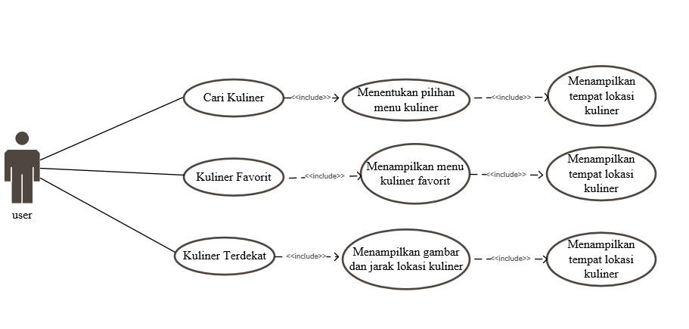*Use Case* berikut menggambarkan Skenario *Use Case User* Pengguna pada aplikasi sistem informasi Tempat Kuliner Khas Kota Makassar Berbasis Android.

Gambar 3.1

*Use Case Diagram User*

1. ***Activity Diagram*** 
   1. *Activity Diagram* Menu Kuliner Khas Favorit

|  |  |
| --- | --- |
| User | Aplikasi |
| Memilih menu kuliner khas favorit  Membuka aplikasi  Membuka pilihan menu kuliner khas favorit | Menampilkan peta dan gambar lokasi  Menampilkan menu kuliner khas favorit  Menu utama |

Gambar 3.2

*Activity Daigram* menu kuliner khas favorit

* 1. *Activity Diagram* Menu Kuliner khas Terdekat

|  |  |
| --- | --- |
| User | Aplikasi |
| Memilih menu kuliner terdekat dari lokasi  Membuka menu kuliner terdekat  Membuka aplikasi | Menu utama  Menampilkan menu kuliner terdekat  Menampilkan peta dan gambar lokasi |

Gambar 3.3

*Acrivity diagram menu kuliner khas terdekat.*

* 1. Activity Diagram Menu Pencarian Kuliner.

|  |  |
| --- | --- |
| User | Aplikasi |
| Menentukan pilihan kuliner  Membuka menu pencarian kuliner  Membuka aplikasi | Menampilkan peta dan gambar lokasi  Menampilkan menu pencarian kuliner  Menu utama aplikasi |

Gambar 3.4

*Activity diagram menu pencarian kuliner*

1. ***Flowchart Diagram***

Flowchart menyederhanakan rangkaian proses / prosedur untuk memudahkan pemahaman penggunaan terhadap informasi.

*Flowchart* yang digunakan pada perancangan ini adalah sebagai berikut :

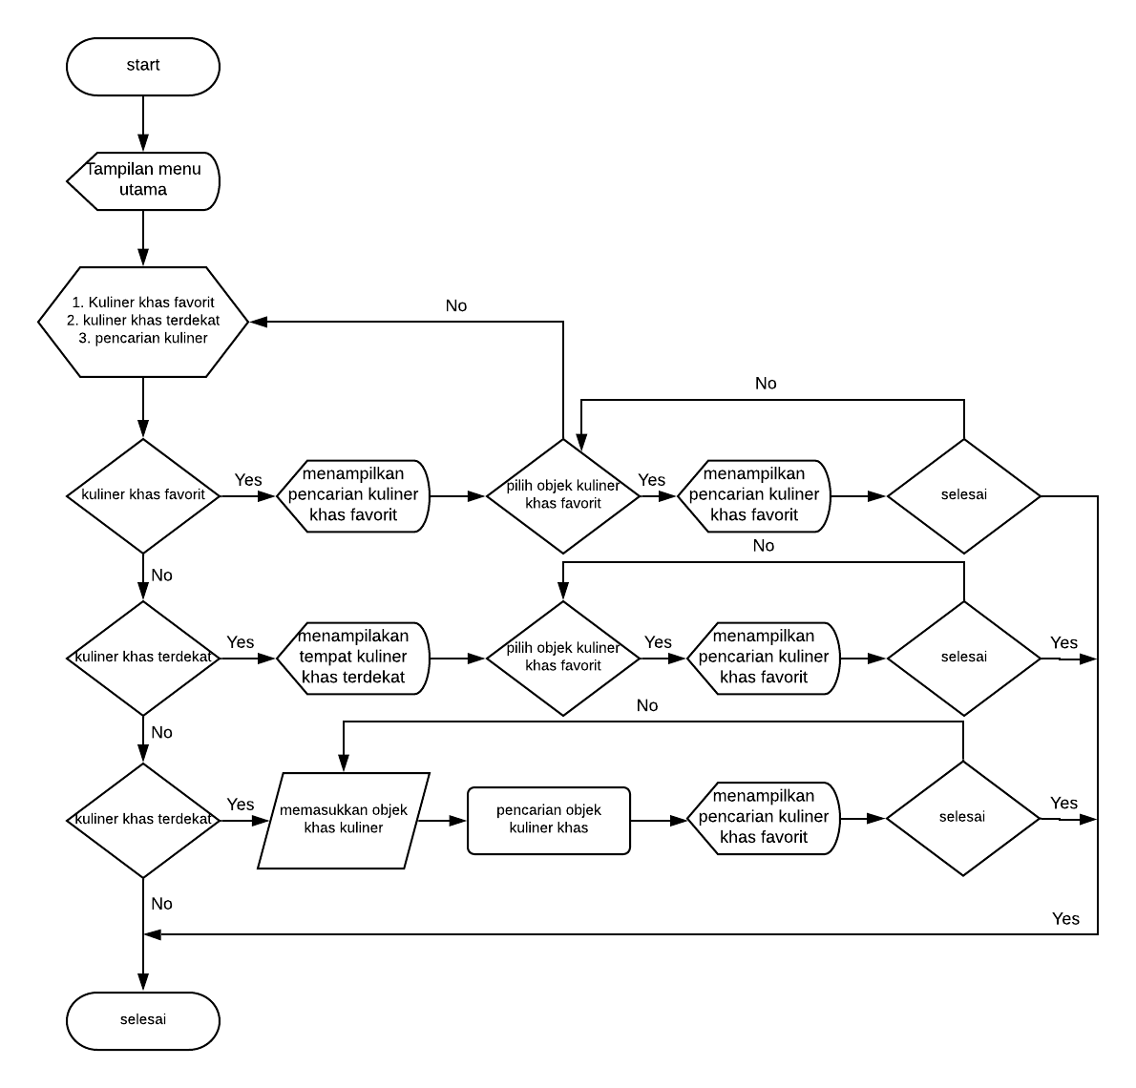Gambar 3.5

*Flowchart Diagram* MKS *Culinary*

1. **Gambar Desain Produk**
2. 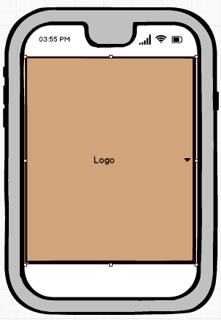Tampilan *Splash Screen*

Gambar 3.6

Tampilan *Splash Screen*

1. 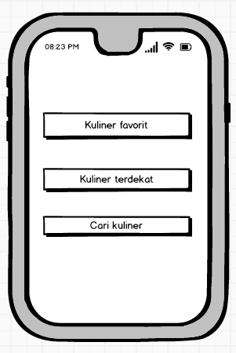Tampilan Menu Utama

Gambar 3.7

Tampilan menu utama

1. Tampilan Daftar Menu Pencarian Kuliner

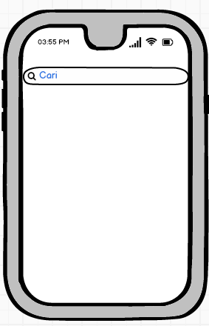

Gambar 3.8

Tampilan menu pencarian kuliner

1. Tampilan Daftar Menu Kuliner Khas Favorit

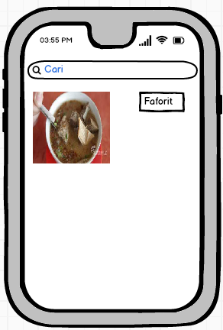

Gambar 3.9

Tampilan menu favorit aplikasi

1. 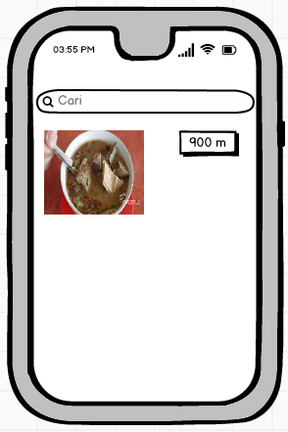Tampilan Menu Kuliner Khas Terdekat Dari Lokasi Anda

Gambar 3.10

Tampilan menu terdekat aplikasi

1. Tampilan Lokasi

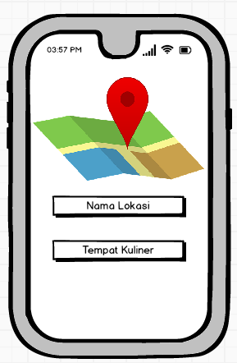

Gambar 3.11

Tampilan lokasi aplikasi

1. **Alat dan Bahan yang Digunakan**

Adapun alat dan bahan yang digunakan dalam perancangan sistem informasi ini adalah :

1. Alat
2. Laptop Asus ROG Processor : Intel Core i7 RAM : 4.00 GB
3. Laptop Acer
4. Windows 10 (64-bit)
5. Mouse
6. Wi-fi
7. Bahan
8. Alat Tulis
9. *Software* Android Studio
10. Android *Developer Tools*
11. Jaringan Internet / Wi-Fi
12. *Java Development Kit*
13. Android *Development Tool*
14. Balsamiq mockup
15. **Prosedur Rancang Bangun**

Prosedur atau langkah kerja dalam melakukan perancangan sistem informasi ini adalah :

1. Melakukan analisis permasalahan yang terjadi pada para wisatawan lokal ataupun wisatawan asing yaitu minimnya pengetahuan terkait tempat kuliner khas makassar yang ada di Kota Makassar
2. Mengumpulkan data penunjang yang dapat diperoleh dari berbagai sumber, seperti buku, jurnal, internet, dan penelitian yang telah ada sebelumnya untuk mendapatkan hal-hal yang diperlukan seperti data informasi yang akan di *inpu*t ke dalam aplikasi.
3. Merancang dan membangun aplikasi berbasis android dengan menggunakan model perancangan *waterfall.*
4. **Uji coba produk**

Pengujian sistem dimaksudkan untuk menguji semua elemen perangkat lunak yang dibuat apakah sudah sesuai dengan yang diharapkan. Proses pengujian ini dilakukan secara berkala dengan input dan output yang dihasilkan oleh sistem. Sistem informasi XL web store pada PT. XL Axiata Tbk, menggunakan metode Uji kelayakan Standar ISO 9126. *The International Standards Organization* (ISO) mengembangkan standar ISO 9126 dalam upaya untuk mengidentifikasi kualitas dari perangkat lunak. Pada penelitian ini menggunakan 4 aspek pada ISO 9126, yakni aspek karakteristik *functionally, reability, usability, dan portability*.

* + - * 1. Pengujian *Funcionality*

Untuk pengujian *Funcionality* pada sub-karakteristik *suitability* serta *accurancy* dilakukan dengan pengujian secara *black box* untuk menguji fungsi utama yang telah ditetapkan dalam analisis kebutuhan serta kesesuaian efek yang ditimbulkan.

Sedangkan untuk pengujian sub-karakteristik security menggunakan *software security web test* untuk mengecek keamanan website dari malwere dan NetSpeaker untuk mengecek keamanan website dari *SQLInjection*.

* + - * 1. Pengujian *Reability*

Pengujian Reability dilakukan dengan *software WebServer Stress Tools* untuk pengujian *stress testing* yang bertujuan untuk melihat kekampuan perangkat lunak dalam bekerja keadaan normal. *Stress testing* menggunakan simulasi pengunjung dalam waktu tertentu secara bersamaan untuk melihat ketahanan dari perangkat lunak dalam menangani beban kerja yang berat.

* + - * 1. Pengujian *Portability*

Pengujian *portability* dilakukan dengan melakukan observasi penggunaan sistem pada berbagai pada berbagai macam browser yang ada pada PC, Dekstop, maupun mobile. Pengujian portability dilakukandengan bantuan dari *web testing tool* yakni *browserstock.com* dimana pengetesan dilakukan dengan *cross browser testing* atau pengecekan sistem dengan menggunakan berbagai *browser* pada dekstop. Jika sistem berjalan dengan baik pada cross browser testing maka dapat disimpulkan bahwa aplikasi telah memenuhi karakteristik *portability*.

* + - * 1. Pengujian Usability

Pengujian untuk karakteristik usability dilakukan dengan menggunakan kuesioner.

Uji Kinerja Sistem Informasi

Uji kinerja sistem informasi tempat kuliner khas kota makassar berbasis android ini dilakukan dengan meminta tanggapan para calon pengguna. Tujuan dari uji kinerja adalah menanamkan kepercayaan bahwa sistem perangkat lunak telah sesuai dengan tujuan yang diharapkan. Metode penelitian yang digunakan dalam uji pengguna ini mengguna metode deksriptif kuantitatif. Uji kinerja Sistem Informasi Tempat Kuliner Khas Makassar berbasis android ini dilakukan dengan memberikan instrument kepada responden. Instrumen yang akan diberikan berupa angket tertutup. Sistem informasi ini dapat digunakan oleh siapa saja. Responden yang dipilih adalah seluruh mahasiswa *Genetic Computer School* (GCS) angkatan 2017-2018 yang berada di ICT Center Universitas Negeri Makassar. Pemilihan calon responden dilakukan dengan menggunakan teknik *simple random* sampling dengan jumlah populasi yaitu 74 orang. Dengan menggunakan Rumus Slovin, maka didapatkan hasil jumlah ukuran sampel dari 74 orang populasi adalah sebanyak 62 orang. Instrumen yang digunakan adalah angket tertutup yang berisi beberapa pertanyaan-pertanyaan dengan kategori sebagai berikut (Sommerville, 2003: 68) :

1. Fungsi atau tujuan perangkat lunak dijabarkan pada item pertanyaan nomor satu dan tiga.
2. Harapan pengguna dijabarkan pada item pertanyaan nomor dua, empat dan lima.
3. Lingkungan pemasaran dijabarkan pada item pertanyaan nomor enam.

Adapun pertanyaan-pertanyaan yang ada pada instrumen yang akan diajukan

kepada pengguna :

1. Apakah sistem informasi tempat kuliner khas makassar dapat membantu anda untuk mendapatkan informasi tentang tempat makanan khas Kota Makassar?
2. Apakah materi informasi yang diberikan pada sistem informasi cukup membantu?
3. Apakah informasi yang ada pada sistem informasi dapat dipahami?
4. Apakah informasi yang ada pada sistem informasi cukup lengkap?
5. Apakah sistem informasi tempat kuliner khas Makassar mudah digunakan?
6. Apakah sistem aplikasi berjalan lancar di *smartphone* android anda?
7. **Teknik Analisis data**

Jawaban dari pertanyaan-pertanyaan yang ada di dalam angket dibuat dalam bentuk skala menggunakan skala Likert untuk mengukur opini atau persepsi responden berdasarkan tingkat persetujuan atau ketidaksetujuan.

Untuk analisis secara kuantitatif, alternatif jawaban tersebut diberi skor dari nilai 1 (satu) sampai dengan nilai 5 (lima), dimana bila :

Skor 1 = Sangat Tidak Setuju (STS)

Skor 2 = Tidak Setuju (TS)

Skor 3 = Cukup Setuju (CS)

Skor 4 = Setuju (S)

Skor 5 = Sangat Setuju (SS)

Adapun rumus menentukan nilai rentang skala (RS) menurut Janto (2016: 62-63), adalah sebagai berikut:

$$RS=\frac{m-n}{b}$$

keterangan :

m = Angka tertinggi di dalam pengukuran (angka tertinggi dalam kuesioner).

n = Angka terendah di dalam pengukuran (angka terendah dalam kuesioner).

b = Banyaknya kelas yang dibentuk (pilihan jawaban dalam kuesioner)

Jumlah rentang skala dalam penelitian ini adalah 0,8 sehingga untuk menginterpretasikan rata-rata tanggapan responden pengguna adalah sebagai berikut:

Nilai skor antara 1 s/d ≤ 1.8 Sangat Tidak Setuju.

Nilai skor antara >1.8 s/d ≤ 2.6 Tidak Setuju.

Nilai skor antara >2.6 s/d ≤ 3.4 Cukup Setuju.

Nilai skor antara >3.4 s/d ≤ 4.2 Setuju.

Nilai skor di atas 4.2 Sangat Setuju.

Metode analisis data yang digunakan dalam penelitian ini adalah metode Analisis Deskriptif Persentase. Menurut Sujarweni (2014: 105), analisis deskriptif berusaha untuk menggambarkan berbagai karakteristik data yang berasal suatu sampel. Adapun rumus menghitung nilai deskriptif persentase menurut Sudjana (2001: 192),:

$$P=\frac{f}{N} x 100\%$$

Keterangan :

P = Persentase

f = Frekuensi

N = Jumlah responden

100% = Bilangan tetap

**DAFTAR PUSTAKA**

Akil, I. 2016. *Rekayasa Perangkat Lunak Dengan Model Unifed Process Studi Kasus: Sistem Informasi Journal. Jakarta:* Vol.XII, No. 1 Maret 2016, ISSN 1978-1946.

Bolung, M & Ronald, H. 2017. *Analisa Penggunaan Metodologi Pengembangan Perangkat Lunak.* Yogyakarta: Vol. 1 No. 1, Juni 2017, ISSN 2598-3288.

Firman, A., dkk. 2016. *Sistem Informasi Perpustakaan Online Berbasis Web.* Manado: Vol.5 No.2 Januari-Maret 2016, ISSN 2301-8402.

Hendini, A. 2016. *Pemodelan UML Sistem Informasi Monitoring Penjualan Dan Stok Barang ( Studi Kasus: Distro Zhezha Pontianak).* Pontianak*:* Vol. IV, No. 2 Desember 2016*.*

Juansyah, A. 2015. *Pembangunan Aplikasi Child Tracker Berbasis Assisted – Global Positioning System (A-GPS) dengan Platform Android.* Bandung: Edisi. 1 Volume. 1 Agustus 2015, ISSN 2089-9033.

Mahaseptiviana, A., dkk.2014. *Analisis dan Perancangan Sistem Informasi Penjualan Air Minum pada CV. Air Putih.* Surabaya: Vol 3 No. 2, ISSN 2338-137X.

Mubarak, M & Hermawaty. 2017. *Perancangan Sistem Informasi Katalog Skripsi Perpustakaan Stmik Amikbandung Berbasis Web.* Bandung: Vol. 01, No. 02, Juni 2017, ISSN 2549-9351.

Palit, R., dkk. 2015. *Rancangan Sistem Informasi Keuangan Gereja Berbasis Web Di Jemaat GMIM Bukit Moria Malalayang.*  Manado: Vol. 4 No. 7, ISSN 2301-8402.

Priyadi, E. 2010. *Pemrograman Berorientasi Objek Menggunakan JAVA.* Pekalongan: Vol 5 No 3 September 2010.

Soenardi, T. 2013. *Teori Dasar Kuliner*. Jakarta: Gramedia, ISBN 9789792296297.

Wira, D & Kadris 2016. *Sistem Informasi Geografis Pemetaan Sarana Prasarana Departemen Agama Kota Sungai Penuh Berbasis Web.* Padang: Vol. 4 No. 2 Oktober 2016, ISSN: 2338-2724.

**LAMPIRAN**

**Lampiran 1 Permohonan Judul Tugas Akhir**

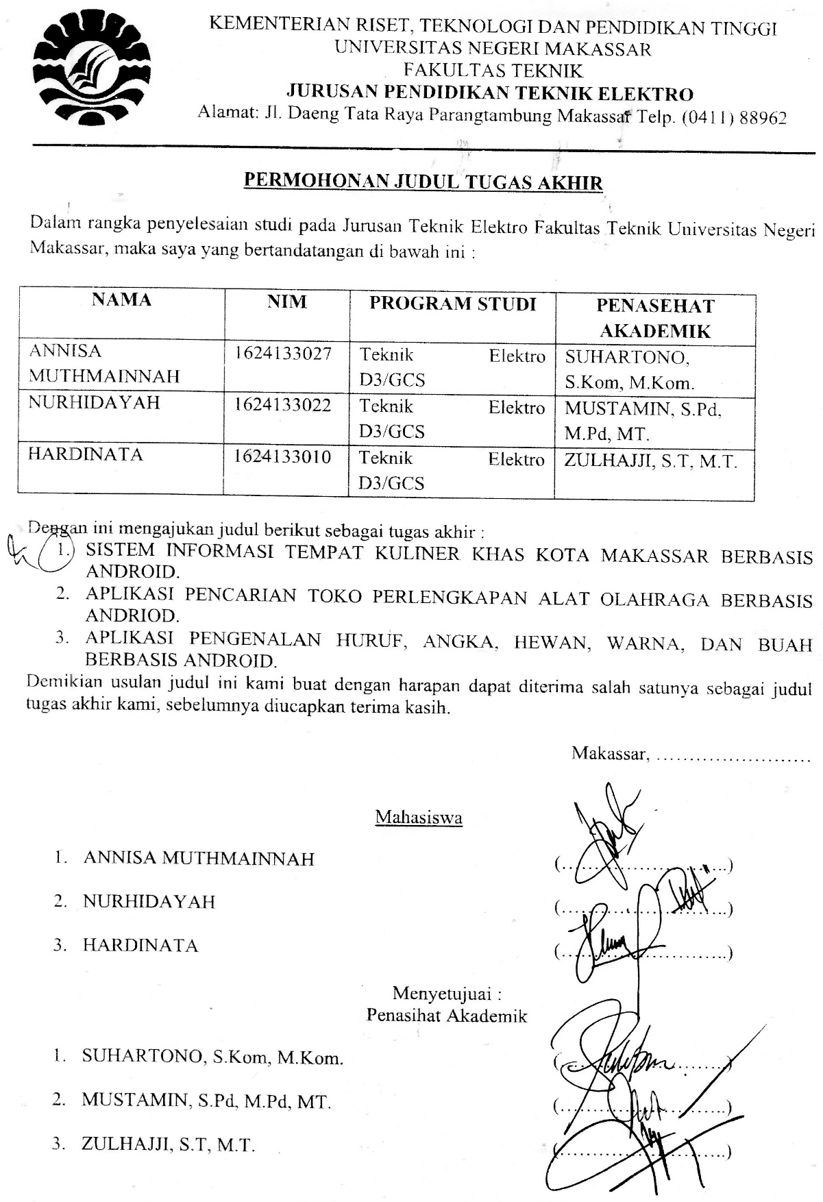

**Lampiran 2 Lembar Penetapan Pembimbing dan Penguji Tugas Akhir**

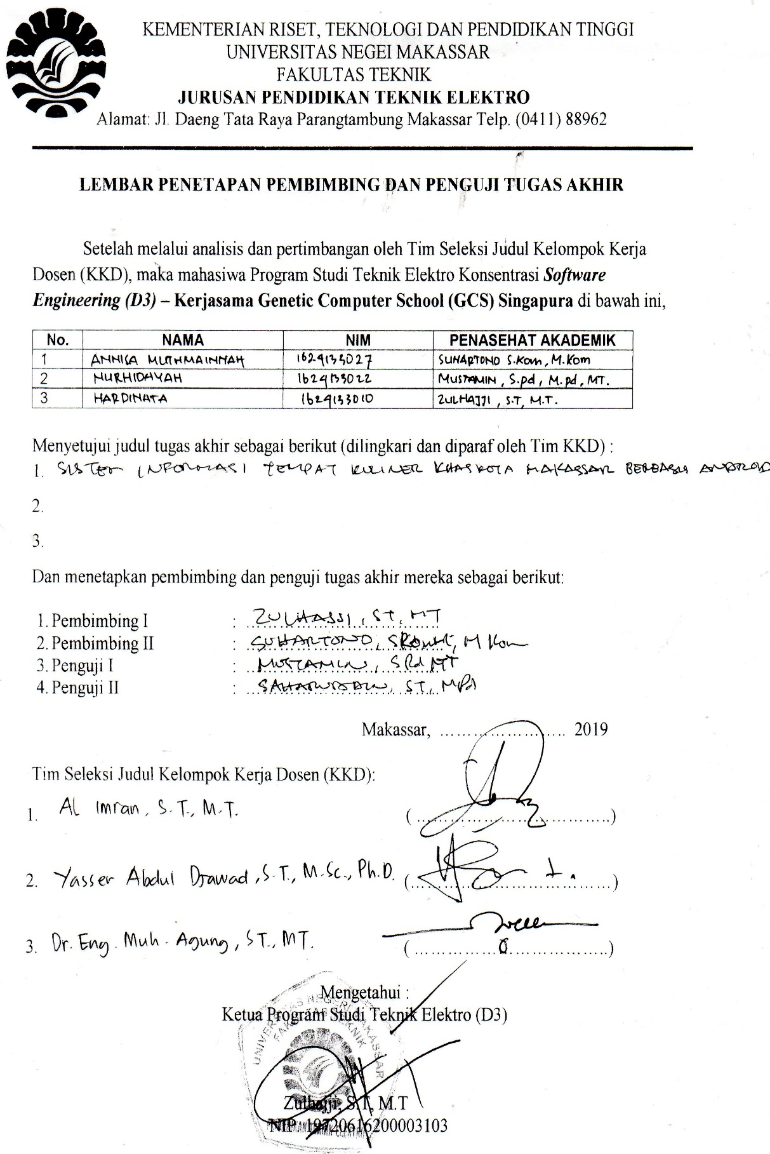

**Lampiran 3 Lembar Pemimjukan Sebagai Pembimbing**

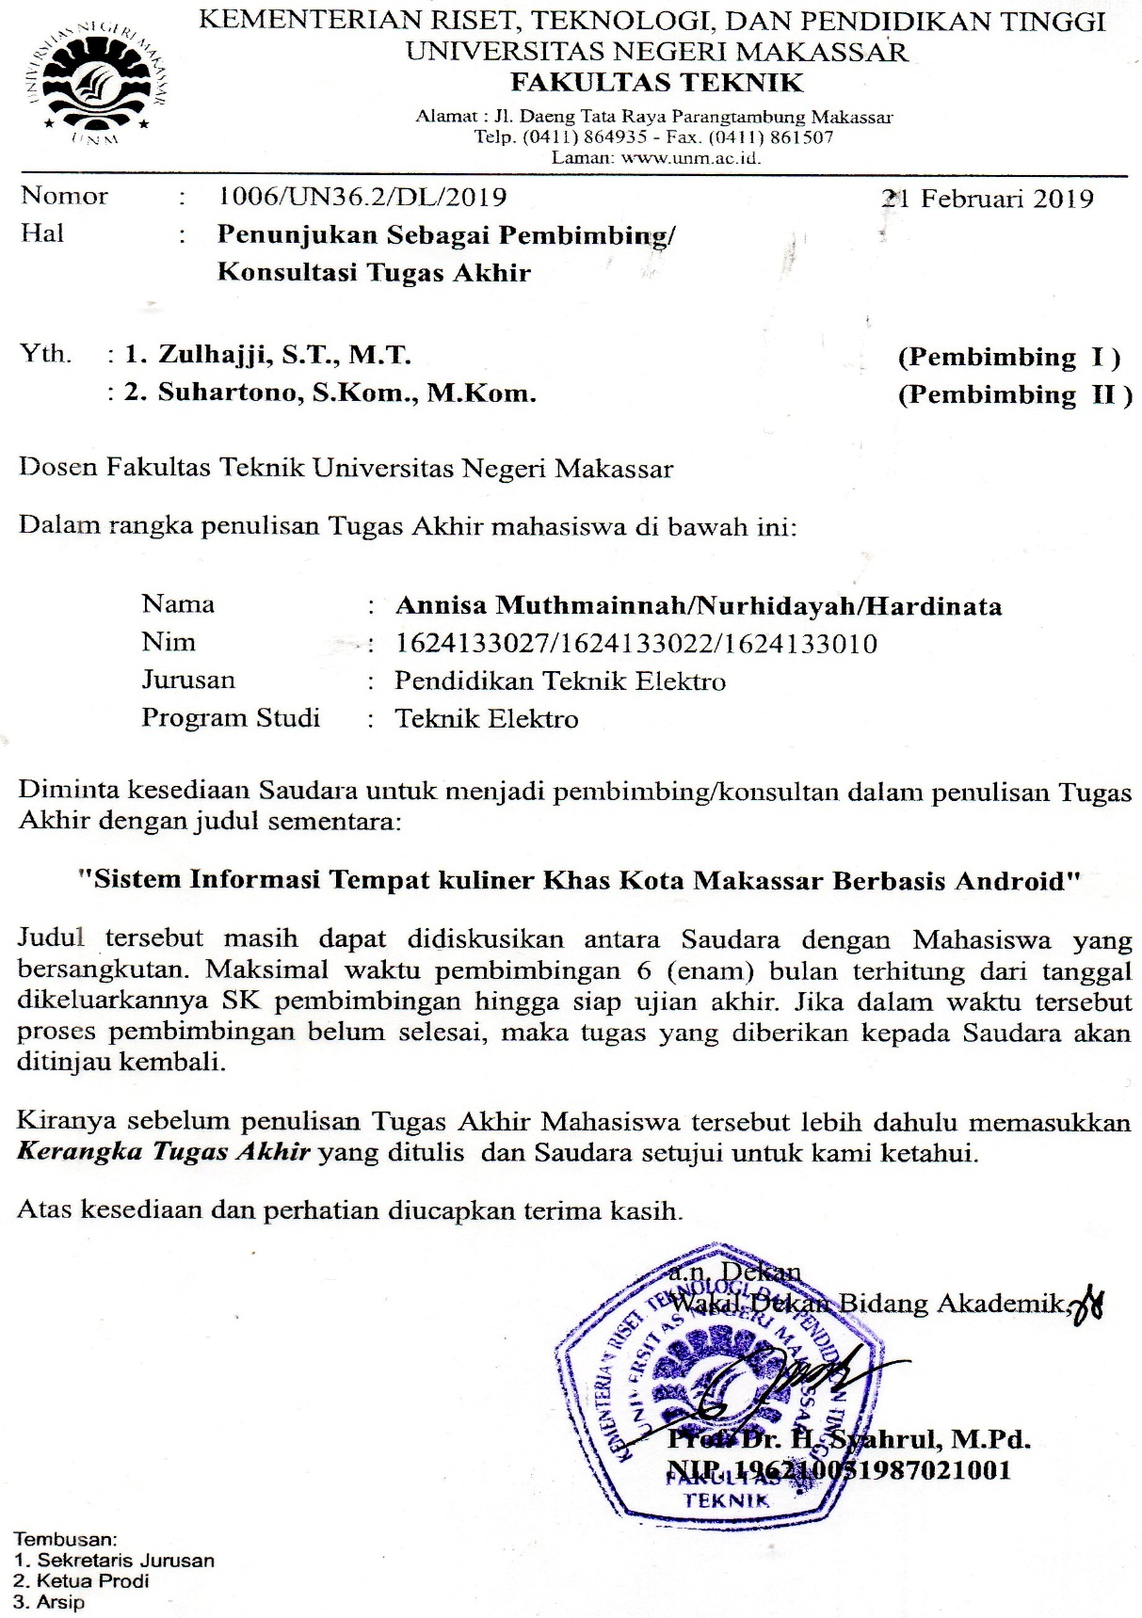

**Lampiran 4 Lembar Persetujuan Jadwal Seminar Proposal Penelitian**

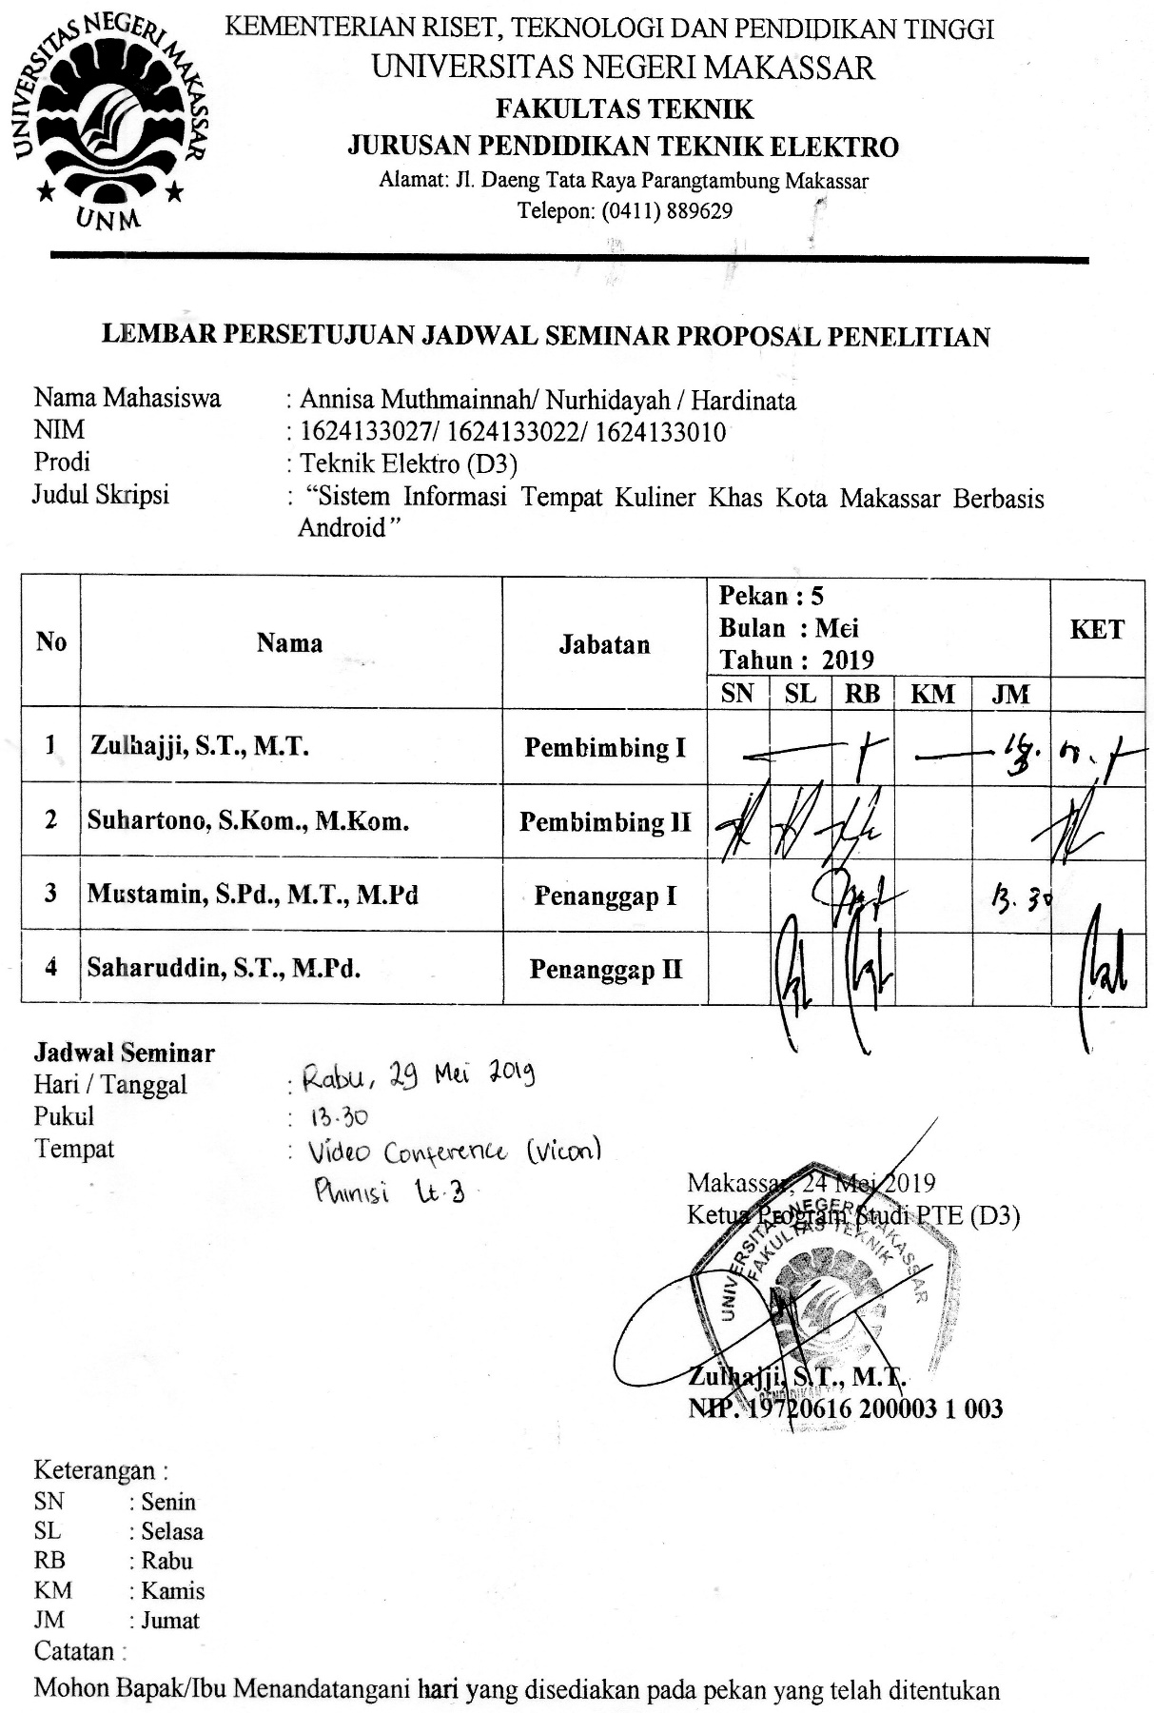

**Lampiran 5 Lembar Konsultasi Proposal Pembimbing 1**

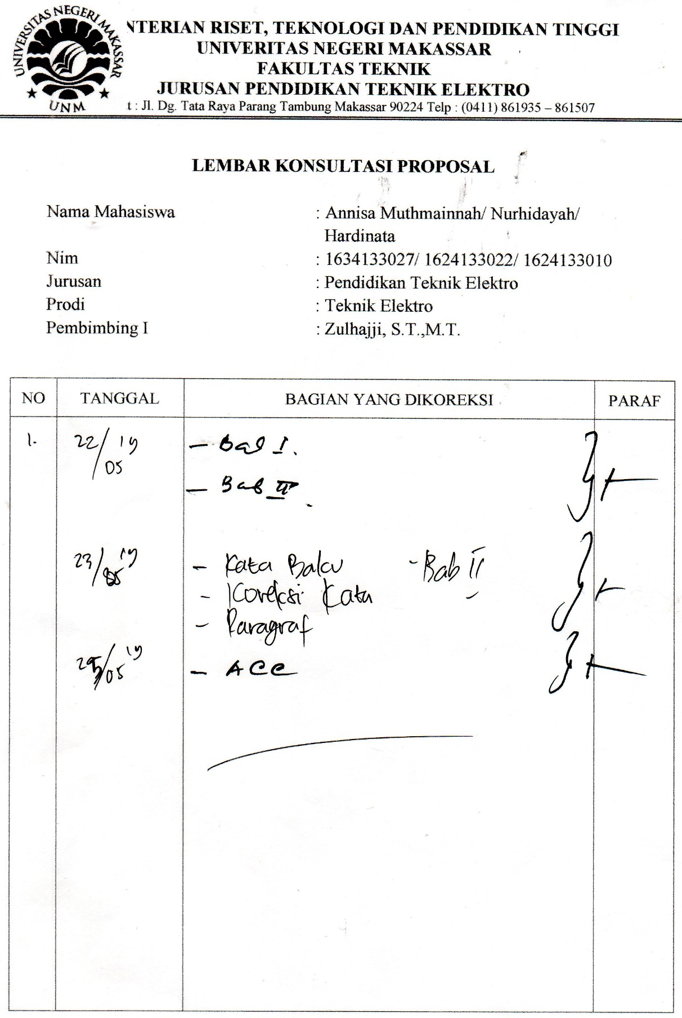

**Lampiran 6 Lembar Konsultasi Proposal Pembimbing II**

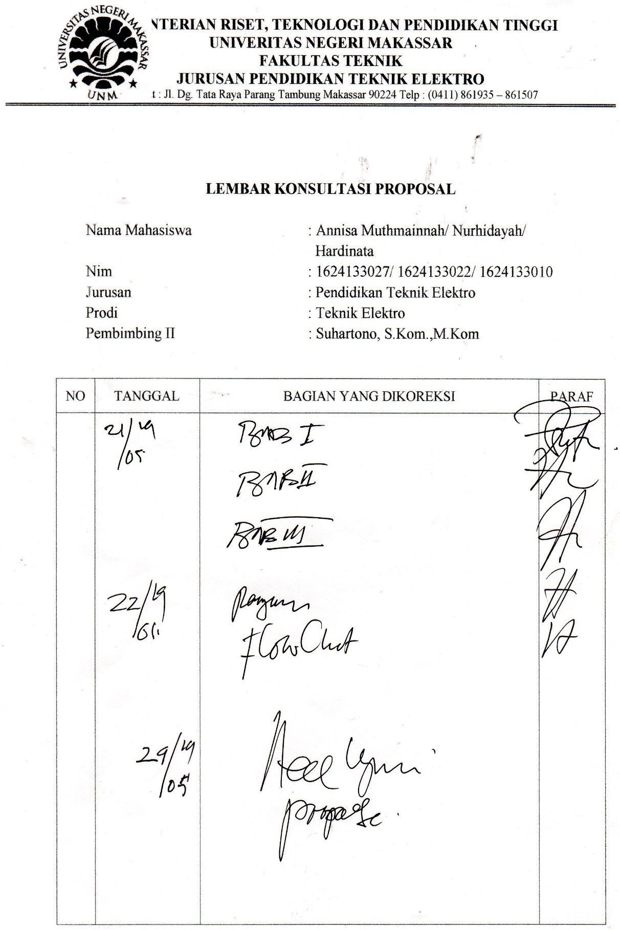

**Lampiran 7 Daftar Bukti Hadir Seminar**

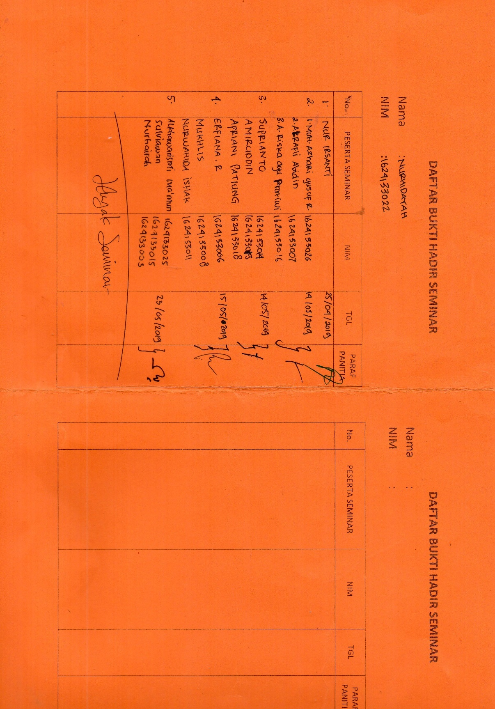

**Lampiran 8 Daftar Bukti Hadir Seminar**

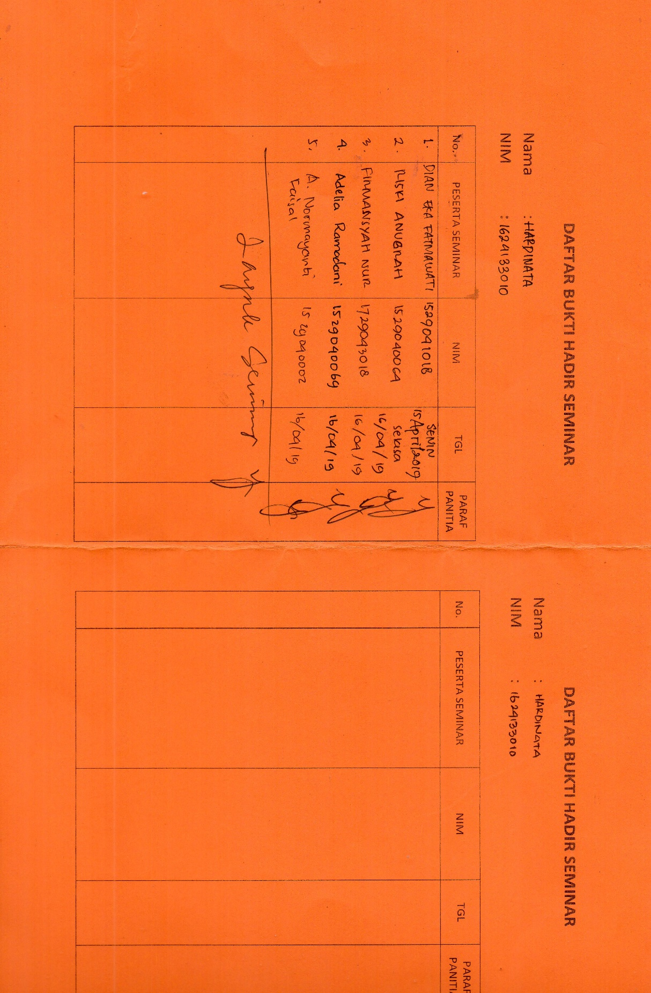

**Lampiran 9 Daftar Bukti Hadir Seminar**

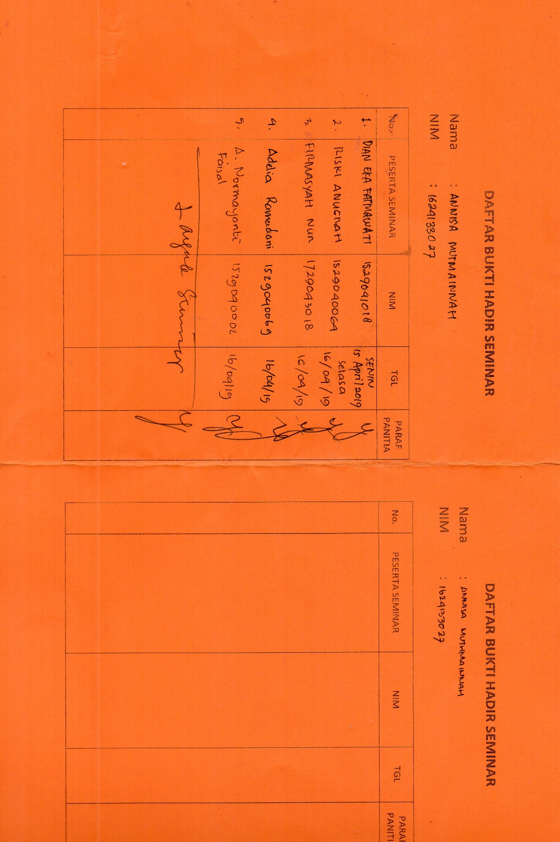

**Lampiran 10 Undangan Seminar proposal**

